**Наставни предмет:** ХЕМИЈА

**Наставна тема:** БИОЛОШКИ ВАЖНА ОРГАНСКА ЈЕДИЊЕЊА

**Разред:** ОСМИ

**Назив** **вежбе**: ХРАНА = ХЕМИЈСКИ ИЗВОР ЕНЕРГИЈЕ

***Припремни поступак***

1. **Активност наставника**

☺ наставник уводи ученике у истраживачку вежбу помоћу радног материјала и схема

☺ задаје ученицима задатке (радне листове)

☺извршава анализу задатака дискусијом и наводи ученике да изведу закључке

1. **Активности ученика**

☺ читање радног текста

☺ решавање задатака

☺ изводе анализу и записују закључке

Радни лист састоји се од теоретског и радног дела :

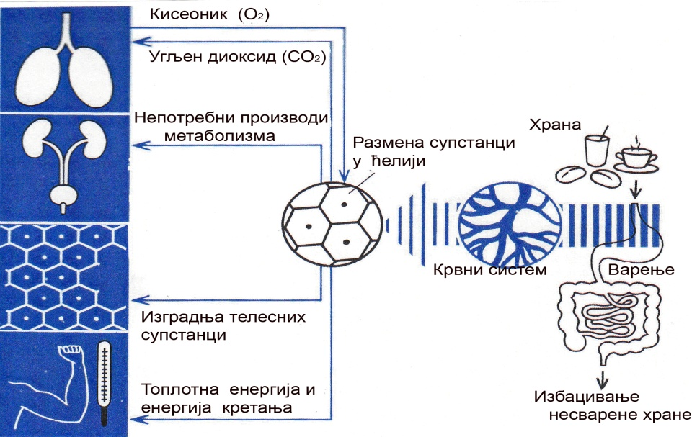

*Слика 1. Трансформација хемијске енергије у организму*

Наставник активним дијалогом помоћу горње слике, са ученицима дискутује о трансформацији хемијске енергије.

Енергија се не може уништити, али се не може ни створити из ничега. Енергија се може само претварати из једног облика у други. У природи постоје различите врсте енергија (потенцијална, кинетичка, звучна, светлосна, топлотна итд.) али за живот свих хетеротрофних организама-па тако и за човека најважнија је **хемијска** енергија. Хемијском енергијом човек се ,, пуни ,, скоро идентично као што и ми свакодневно пунимо наш мобилни телефон електричном енергијом.

**Електричну енергију мобилни телефон трансформише у**

**Светлосну енергију**

**Механичку енергију**

**Звучну енергију**

[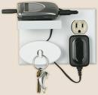](http://images.google.com/imgres?imgurl=http://static.nacional.hr/img/fec472f72c11431937ff67ced6b0517b_large.jpg&imgrefurl=http://www.nacional.hr/clanak/59968/nokia-razvija-bezicni-nacin-punjenja-mobitela&usg=__mAmITEOefqqXlnwU8iF2hdWaZ7Q=&h=477&w=498&sz=32&hl=sr&start=18&tbnid=4umkX2oRdjlbnM:&tbnh=125&tbnw=130&prev=/images?q=punjenje+mobilnog+telefona&gbv=2&hl=sr)

*Слика 2. Трансформација електричне енергије у мобилним телефонима*

За разлику од мобилних телефона који се пуне помоћу пуњача човек се ,,пуни,, храном као основним и јединим извором хемијске енергије. Хемијску енергију везану у себи садрже три основне групе биолошки важних органских једињења а то су: угљени хидрати, масти и беланчевине или протеини који једном речју граде нашу храну. Сличност у квалитативном смислу између ове три групе је велика јер све три садрже угљеник, кисеоник и водоник, а разлика у истом смислу је у томе што беланчевине осим C, O и H у себи садрже и азот. У енергетском смислу по количини садржане хемијске везане енергије у себи разликују се на следећи начин:

* угљени хидрати (1грам = 4,7 kcal )
* беланчевине (1грам = 5,7 kcal )
* масти (1грам = 9,5 kcal )

Помоћу ових вредности можемо уочити да су масти једињења која у себи садрже највећу количину заробљене енергије.

Унос енергије у облику хране најважнија је и примарна потреба организма од тренутка првог откуцаја срца ( старосне доби фетуса осам недеља ) па све до последњег откуцаја тј. тренутка смрти. Потребе за енергијом разликују се у добним стсаростима. Тако нпр. новорођенче троши двоструко више енергије него што је то потребно човеку у дубокој старости, јер се у младом организму дешава низ интентивних метаболичких процеса. Повећану потребу за енергијом организам има све до 25-е године живота, а након тога интензитет метаболичких процеса опада, а потребе за храном су све мање и мање.

Задатак 1.

Употреби податке из табеле 1. о укупној количини утрошене енергије за одређену активност и покушај израчунати колико ти дневно трошиш енергије.

*Табела 1. Укупна количина утрошене енергије за одређену активност* .

|  |  |
| --- | --- |
| **ВРСТА АКТИВНОСТИ** | **кЈ / h** |
| СПОРА ШЕТЊА(4 km/h) | 836 |
| ТРЧАЊЕ (8 km/h) | 2383 |
| УМЕРЕНА ШЕТЊА (5,5 km/h) | 1058 |
| ПЕЊАЊЕ УЗ СТЕПЕНИЦЕ | 4598 |
| ВЕОМА БРЗО ХОДАЊЕ (8 km/h) | 2717 |
| ИГРАЊЕ КОШАРКЕ (девојчице) | 2091 |
| ИГРАЊЕ КОШАРКЕ (дечаци) | 2440 |

Овде наведи своје дневне активности током једног дела дана

(нпр.од 8.00 до 12.00h) :

_________________________ → _____________ кЈ

_________________________ → _____________ кЈ

_________________________ → _____________ кЈ

_________________________ → _____________ кЈ

_________________________ → _____________ кЈ

_________________________ → _____________ кЈ

_________________________ → _____________ кЈ

_________________________ → _____________ кЈ

_________________________ → _____________ кЈ

|  |
| --- |
| **кЈ** |

**Укупно :**

Задатак 2.

Покушај израчунати колико уносиш хемијски везане енергије путем хране помоћу табеле 2.

*Табела 2. Врста хране(енергетске вредности)*

|  |  |
| --- | --- |
| **ВРСТА ХРАНЕ** | **кЈ** |
| 1 ПЕЦИВО (1 кифла, 1 земичка, и сл.) | 1070 |
| 1 ЈАЈЕ | 644 |
| 1 ЈОГУРТ (3,2% м.м.) | 520 |
| 1 МЛЕЧНА ЧОКОЛАДА | 2207 |
| 1 КЕСИЦА БОМБОНА | 1920 |
| 1 СЛАДОЛЕД | 654 |
| ВИРШЛЕ (100g) | 1365 |
| 1 KРОАСАН КИФЛА | 773 |
| ХАМБУРГЕР(100g) | 1058 |
| 1 БАНАНА | 456 |
| 1 НАРАНЏА | 209 |
| 1 ЈАБУКА | 298 |

Овде наведи врсту хране коју унесеш у организам (нпр.од 8.00 до 12.00h) :

( помоћу табеле 2. ) :

_________________________ → _____________ кЈ

_________________________ → _____________ кЈ

_________________________ → _____________ кЈ

_________________________ → _____________ кЈ

_________________________ → _____________ кЈ

_________________________ → _____________ кЈ

_________________________ → _____________ кЈ

_________________________ → _____________ кЈ

_________________________ → _____________ кЈ

|  |
| --- |
| **кЈ** |

**Укупно :**

**Закључак:**

1. ако су вредности у кЈ првог и другог задатка подједнаке

( веома близу или исте ) тада се према свом организму понашаш **исправно** јер је количина енергије коју си унео путем хране иста као и количина енергије коју си потрошио различитим активностима током дана

1. ако су вредности у кЈ првог и другог задатка у односу

унос енергије < трошење енергије, тада ће твој организам тог дана трошити залихе енергије ( долази до мршављења )

1. ако су вредности у кЈ првог и другог задатка у односу

унос енергије > трошење енергије, тада ће твој организам тог дана стварати залихе енергије ( долази до дебљања )

**Исходи:**

* усвајање знања о разноликости нутријената које налазимо у саставу природних производа биљног и животињског порекла
* познавање важности контроле енергетске равнотеже дневних потреба нутријената
* повезивање наставног програма природне групе предмета-биологије, физике и хемије